TAICS TC03

技術工作委員會
提案徵求 |  | 中文名稱：TC3#16.2工作會議提案徵求 英文名稱：Call for proposal for TC3#16.2 meeting
日期：2019/04/16
文件編號：TAICS TC03-19-0014-00-01
Reviewer(s)
Name | Affiliation |  | Phone | Email
鄭雅坪 | TAICS 秘書處 |  | 02-23567698#614 | yp@taics.org.tw
張文堯 | TAICS 秘書處 |  | 02-23567698 | wychang@taics.org.tw

Abstract
台灣資通產業標準協會(TAICS) TC3#16.2 WG1 (Ad Hoc)工作會議通知。本會議將針對智慧停車系統 - 停車資訊開放介面標準文本草案進行討論，敬請各先進踴躍出席。

TAICS TC3#16.2 工作會議提案徵求

會議議程：
時間 | 內容 | 主講人
13:40 ~ 14:00 | 報到
14:00 ~ 14:10 | 主席致詞 | TC3 WG1組長 施嘉興  財團法人電信技術中心博士
14:10 ~ 15:40 | 智慧停車系統-停車資訊開放介面標準  提案討論 | 提案人
15:40 ~ 16:00 | 臨時動議 | TC3 WG1組長 施嘉興  財團法人電信技術中心博士
16:00 | 會議結束

針對上述議程及待議事項，TC3技術工作委員會特此進行提案徵求。
- 請最晚於2019/5/3之前，將提案文件上傳至協會網站。逾期之提案將被視為較低優先權，有可能不會在本次會議中討論。

索取文件編號與TC文件上傳說明

【索取文件編號】
- 請至協會網站http://www.taics.org.tw/index.php/member/login，登入會員
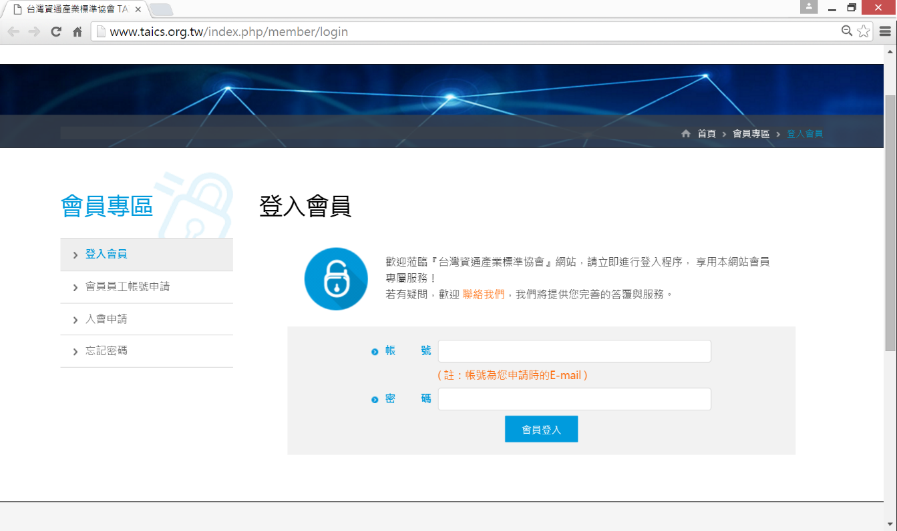
- 進入【會議文件管理】
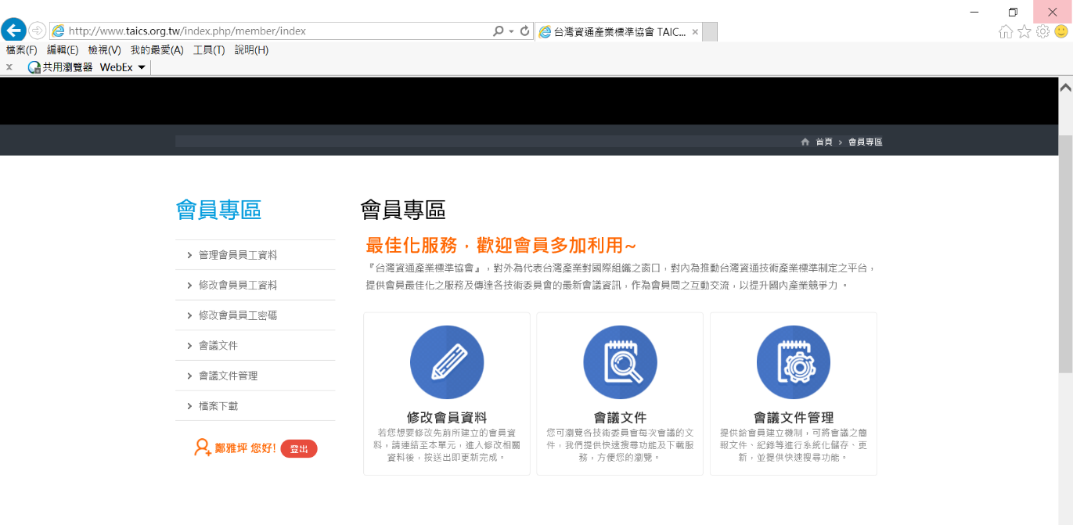

- 點選【索取文件編號】按鈕

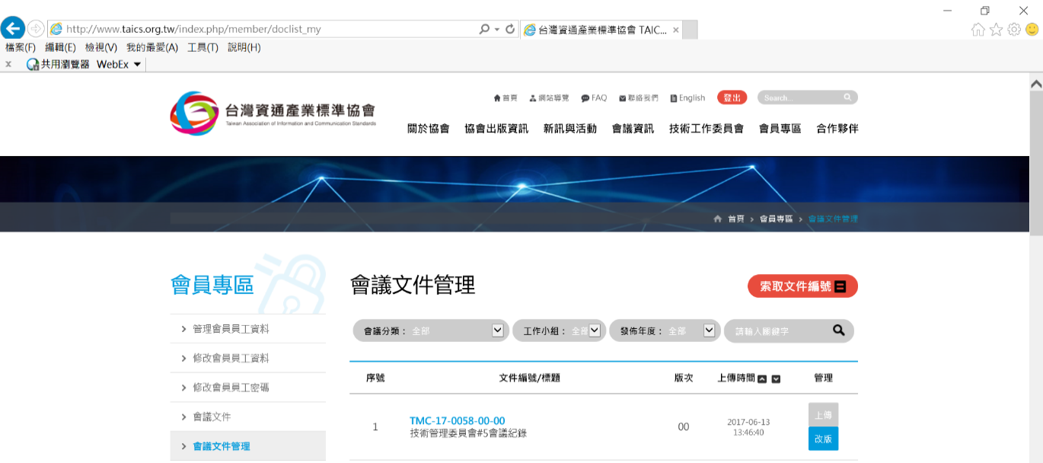

- 擇【委員會】及【工作小組】後，點選【索取文件編號】

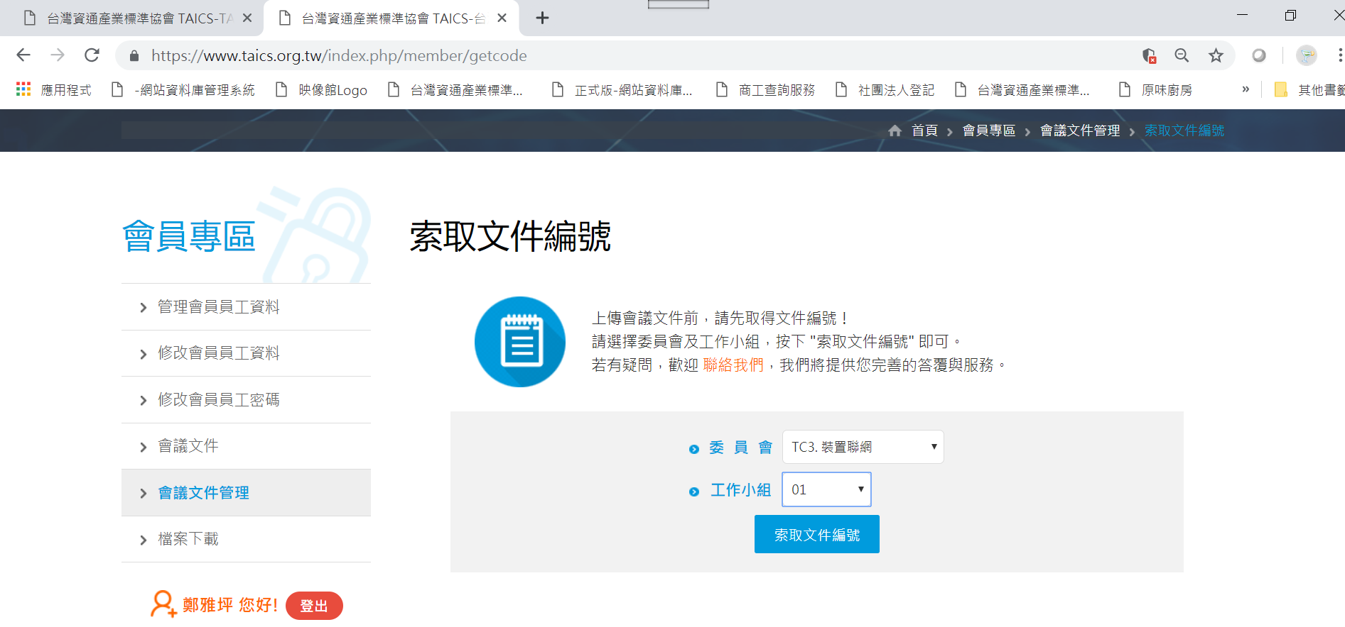

【文件上傳】
- 請先依照上述 1 ~ 4的步驟索取文件編號，並把索取到的文件編號放入文件右上方的頁首與封面資訊頁。如下，並把 “TAICS TMC” 改為 “TAICS TC3”， "技術管理委員會" 改為 "技術工作委員會"。
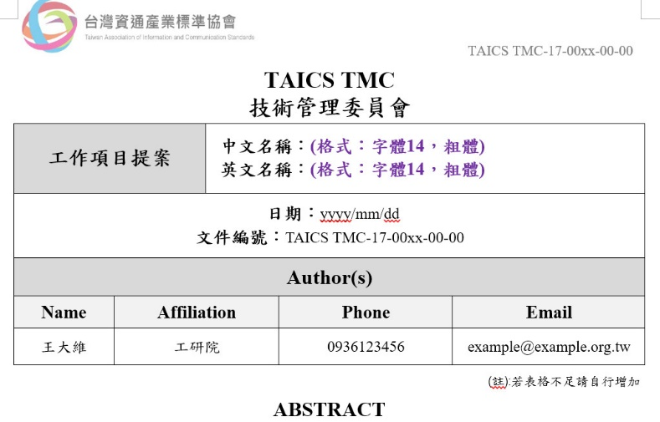

- 之後點選對應文件的【上傳】
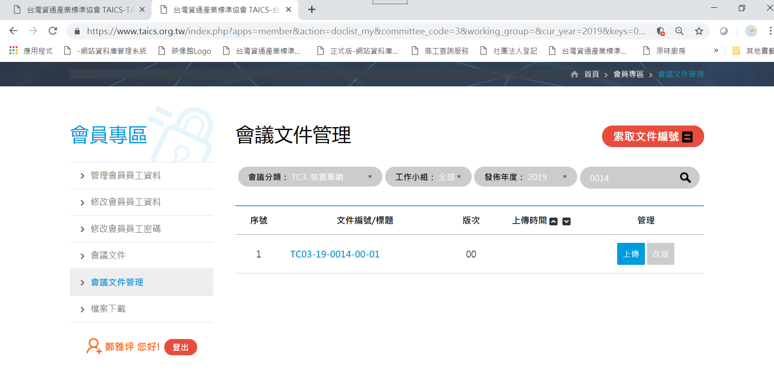

- 請填寫【文件標題】，並【選擇檔案】後，點選【確認送出】的按鈕
文件標題請僅寫文件標題即可。

